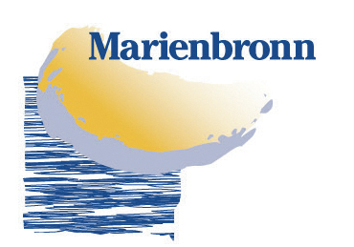

CENTRE DE SOINS DE SUITE ET
DE READAPTATION EN ADDICTOLOGIE
MARIENBRONN
67250 LOBSANN
Tél : 03.88.05.68.40
Fax : 03.88.54.78.42

6.2.2.8. Les données de qualité de l’établissement

L’établissement est certifié au 31 mars 2022. Une nouvelle visite se fera sous 4 ans.

Appréciation globale des patients (taux de satisfaction) | 73 %
Prise en charge clinique : Prise en charge de la douleur | 90 %
Coordination des prises en charge : Qualité de la lettre de liaison à la sortie | 92 %
Coordination des prises en charge : Projet de soins, projet de vie | 99 %

Les données détaillées sont accessibles dans le hall d’accueil de l’établissement.

